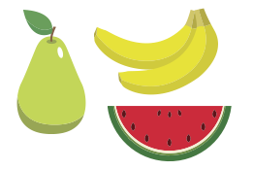

Voorkom voedselverspilling

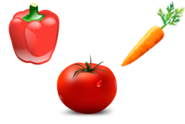

Werk volgens het first in, first out-principe: net gekochte producten staan achteraan, oudere producten vooraan.

Bewaar restjes zoveel mogelijk in de vriezer. Zo blijft het langer goed.

Groenten die wat kleine vlekjes vertonen kun je nog in soep of een stoofpotje verwerken.

Gooi rijp fruit niet gelijk weg, maar maak er bijvoorbeeld een smoothie van.



Bewaar vers brood in de vriezer. Heb je toch droog brood? Maak er dan een tosti van, wentelteefjes, croutons of geroosterd brood.

Maak een lijstje met de boodschappen die je nodig hebt en let daarbij op de voorraad die je nog hebt.

Kijk naar de temperatuur in de koelkast. Een te hoge temperatuur zorgt voor voedselbederf, een te lage temperatuur voor energieverspilling.





Gooi overrijp fruit niet weg, maar maak er een smoothie van.

Gooi overrijp fruit niet weg, maar maak er een smoothie van.

Gooi overrijp fruit niet weg, maar maak er een smoothie van.

Gooi overrijp fruit niet weg, maar maak er een smoothie van.